ГЛАВСТРОЙ-ЭКСПЛУАТАЦИИ 5 ЛЕТ
В современных условиях непросто завоевать репутацию надежной компании, которой можно доверить управление домовладением и решение технических задач любой сложности. С момента создания 7 апреля 2006 года управляющая компания ООО «ГС-ЭКСПЛУАТАЦИЯ» прошла путь становления, поэтапно осваивая новые объемы и сегменты рынка управления недвижимостью.
Сегодня ООО «ГС-ЭКСПЛУАТАЦИЯ» является управляющей и эксплуатирующей организацией на объектах жилой и коммерческой недвижимости, включая крупные микрорайоны массовой застройки в Московской области и дома бизнес- и премиум- класса в Москве, возведенные «Главстроем». Процесс создания полноценной управляющей компании со столь весомым портфелем управления стал возможным благодаря привлечению лучших специалистов отрасли, в том числе из компаний ОАО «Главмосстрой-Эксплуатация» и ООО «Альтиус ФМ», с которыми было осуществлено слияние бизнесов. Большинство сотрудников работают в компании со дня ее основания, что является гарантией их серьезного отношения к делу.
За время работы совершенствовалась и материально-техническая база: сформирован парк автотранспортной техники и средств малой механизации для уборки и благоустройства придомовых территорий и производства других работ. Ежегодно проводятся озеленительные работы на объектах. Так, работы по благоустройству жилого комплекса в Ногинске отмечены несколькими дипломами Администрации города.
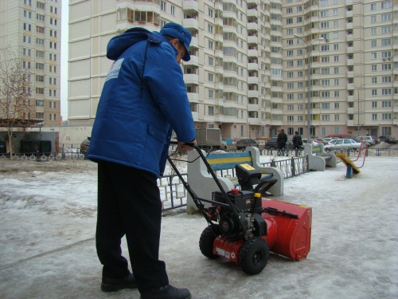
Расширяется линейка дополнительных услуг для жителей: на объектах установлены платежные терминалы самообслуживания, а наличие собственной электроизмерительной лаборатории позволяет выполнять все электроизмерительные работы на объектах профессионально без привлечения подрядчиков.
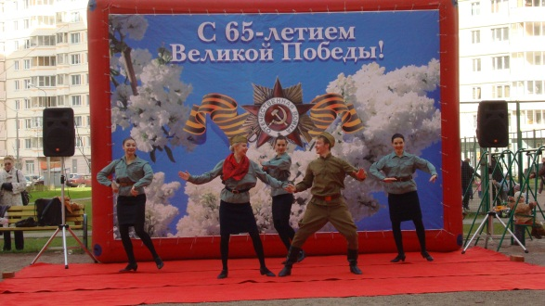
Для поддержания лояльности клиентов, жителей обслуживаемых микрорайонов и жилых домов, с 2008 года регулярно проводятся дворовые акции – праздники в честь Дня Знаний, Нового года, Дня Победы, а также спортивные турниры, конкурсы детского творчества. О высоком уровне доверия жителей к управляющей компании свидетельствуют результаты проведенных на объектах голосований, по итогам которых вновь подтверждены полномочия ООО «ГС-ЭКСПЛУАТАЦИЯ» по управлению домовладениями.
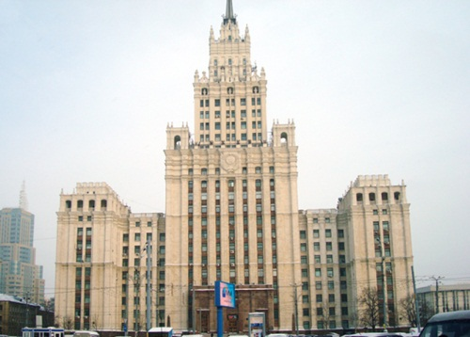
В январе 2011 года «ГЛАВСТРОЙ-ЭКСПЛУАТАЦИЯ» приступило к оказанию услуг по технической эксплуатации офисных зданий ООО «Группа компаний «Трансстрой». Среди них – одна из знаменитых «сталинских» высоток на улице Садовая - Спасская, здание сложной конструкции, памятник архитектуры 1953 года постройки, на протяжении многих лет являющееся одним из символов Москвы.
В 2010 году начато техническое сопровождение проекта "Основная Олимпийская деревня" (Краснодарский край, г. Сочи), что ознаменовало выход компании на региональный рынок недвижимости. В настоящее время осуществляется взаимодействие с инвестором, проектными институтами, дирекцией технического заказчика в г. Сочи по вопросам разработки и согласования рабочей проектной документации. Специалисты технических и экономических служб проводят экономический расчет стоимости эффективной технической эксплуатации комплекса Основной Олимпийской деревни с учетом использования новейших автоматических информационных систем, которые в будущем позволят снизить расходы.
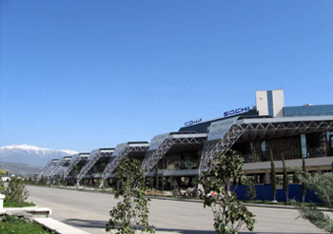
Также в 2010 году осуществлен технический аудит работы инженерных систем и клининговых услуг нового аэровокзального комплекса (АВК) города Сочи с целью улучшения работы аэропорта и повышения качества обслуживания пассажиропотока. В настоящее время обсуждаются сферы дальнейшего взаимодействия со структурами Авиационного сектора Базового Элемента.
Реализация проектов в Краснодарском крае - первый шаг к достижению стратегической цели ООО «ГС-ЭКСПЛУАТАЦИЯ» – стать региональной управляющей компанией в рамках строительной корпорации «Главстрой». Основные задачи компании: соблюдение принципов клиентоориентированности в работе и повышение качества обслуживания, привлечение в управление новых объектов, расширение и диверсификация бизнеса, и, как следствие, приобретение долгосрочных конкурентных преимуществ и увеличение объема площадей в управлении.

